物联网操作系统HelloX V1.81发布公告
经过HelloX开发团队近半年的努力，在HelloX V1.80版本基础上，增加许多功能特性，并对V1.80版本的一些特性进行了进一步优化之后，正式形成HelloX V1.81测试版本。经相对充分的测试和验证之后，现正式发布。相关代码，已全部上载到github上（github.com/hellox-project/HelloX_OS），欢迎对HelloX感兴趣的朋友下载测试和试用，并进一步反馈问题。
除继续保持V1.80所有特性之外，V1.81版本主要对下列特性进行了支持或优化：
- 成功移植Samsung的JavaScript引擎-JerryScript。这使得HelloX可以支持JavaScript编程，而JavaScript被认为是物联网时代的主要应用编程语言；
- 优化了HelloX的外部执行模块加载功能，当前可以加载PE格式的可执行文件，这样的结果就是，HelloX的内核与外围模块或者应用程序可以完全解耦，内核与外部模块之间采用系统调用进行通信。比如，在x86平台上，HelloX的内核采用Visual Studio编译开发，而应用程序完全可以采用GCC等编程环境进行开发；
- 优化并丰富了C运行库（C Library）的功能，增加了诸如浮点运算支持，时间支持等等基础功能。同时把C运行库从内核中剥离出来，作为公共模块存在，可以供内核调用，也可以供应用程序使用；
- 内核功能的进一步优化。
在HelloX V1.81版本的开发过程中，我们始终坚持“稳定可靠，不留问题死角，可直接应用”为原则，所有代码都经过了详细深入的内部测试。在移植JerryScript的时候，发现并修补了JerryScript的多个问题或BUG。比如：
- 在把浮点数字转换为字符串时，Jerry定义了一个固定的字符串缓冲区（64字节）。这在一些浮点数小数比较多的情况下（超过64位），会导致缓冲区溢出。在HelloX上，我们对此做了优化，避免了缓冲区溢出问题；
- 在移植过程中，发现JerryScript的源代码缺少了很多内置对象（built-in objects）的支持函数。我们根据JerryScript的其它内置对象的实现，补充了这些支持函数；
- 还有一些其它相关的修订或代码修改，在此不做赘述。
HelloX V1.81的内核，与JavaScript引擎打包在一起，可执行代码的总大小可控制在600K左右，可满足大多数嵌入式硬件的要求。
为了便于体验和测试HelloX最新版本的功能，我们专门制作了一个虚拟硬盘文件（/bin目录下，vdisk.vhd压缩文件）。感兴趣的朋友可以直接把这个虚拟硬盘挂接到虚拟机上（比如VirtualBox），引导运行即可。下图示意了一个简单的JavaScript开发截屏：
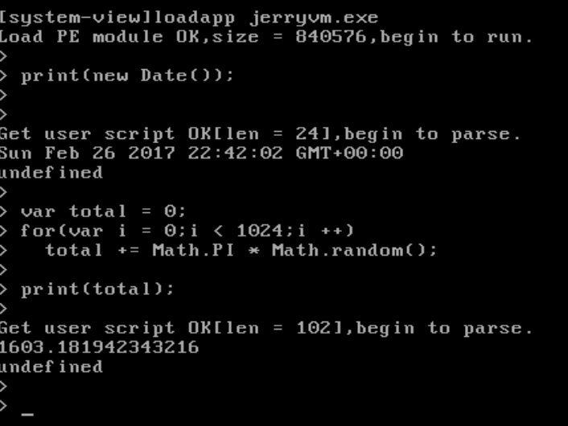

在V1.81的实现中，JerryScript解释引擎被编译成一个外部可执行模块，并保存在外部存储介质中。需要时，通过loadapp命令，加载到内存中执行。
我们编写了一个简单的JavaScript执行shell，执行”loadapp jerryvm.exe”之后，即可加载JerryScript并启动这个shell。程序员可以编写JavaScript脚本，完成之后，按下“Ctrl + Z”组合键，即可执行刚刚编写的代码。要退出这个shell，只需按下”Ctrl + C”组合键即可。
需要说明的是，对JavaScript的支持，只是HelloX支持物联网应用开发的手段之一。并不是所有的物联网应用都适合用JavaScript开发，毕竟这是一种解释型语言，执行效率和实时性是期软肋。作为一个全栈的操作系统，HelloX可以提供多层次的API或者机制，来满足几乎所有物联网应用的开发。比如，为了适应实时性开发的要求，HelloX可以直接提供C语言开发接口。而仅仅提供JavaScript语言开发的环境，显然无法具备这种能力。
作为物联网操作系统，HelloX将始终聚焦物联网领域的应用，为物联网量身定制一套最优的系统软件解决方案。我们认为，只有一个内核的支撑，是远远不够的。物联网和智能硬件的有效发展和壮大，需要更多技术的支持，比如人工智能，分布式计算，机器学习，等等。但一个稳定可靠和可扩展的物联网操作系统，是这些技术的最好生存土壤。后续我们在进一步完善内核的同时，将在这些领域进行探索和研究，并依托HelloX进行落地实现，真正构筑一套支撑未来网络的软件数字神经。
物联网操作系统HelloX的功能已逐渐完善，但是距离我们构想的目标，仍有一定的距离。下面是我们后续的开发及扩展计划：
- 进一步移植三星的IoT.js物联网开发环境，支持类似Node.JS一样的物联网应用开发。JerryScript只是一个执行引擎，具体物联网相关的功能，都是在IoT.js中实现的；
- 开发一个包括智能手机客户端，后台APP Store等在内的通信框架，使得智能手机客户端可以直接控制运行HelloX的物联网设备，从APP Store上下载应用（JavaScript脚本）并执行。这与智能手机的应用市场功能是类似的。我们认为，“系统软件与应用软件分离”，“软件与硬件分离”，是物联网领域的开发特点。而物联网APP Store就是支撑第一个特点的基础；
- 构筑一个与HelloX配套的大数据平台。缺省情况下，运行HelloX的物联网设备，会把相关数据存储在这个大数据平台下。当然，应用HelloX的物联网设备开发商也可以改变这种默认行为；
- 对HelloX内核和外围辅助功能进行进一步的开发和优化。比如对C运行库（Library）的进一步丰富和扩展，对HelloX内核系统调用机制的进一步优化和扩展等；
- 寻求硬件合作伙伴：目前，HelloX已具备应用能力。欢迎硬件开发商与我们合作，一起在实际产品中应用HelloX操作系统。HelloX社区将提供技术支持。
欢迎有志于物联网和系统软件开发的人士加入加入我们，进一步开发和优化HelloX操作系统。具体的细节，欢迎加入QQ群讨论：38467832
对HelloX和物联网操作系统的进一步信息，请关注blog：blog.csdn.net/hellochina15

